RELAÇÃO DO ÁLCOOL COM OS ACIDENTES DE TRÂNSITO, NO ESTADO DE GOIÁS

ALCOHOL RELATIONSHIP WITH TRANSITO ACCIDENTS, IN THE
STATE OF GOIÁS

JÚNIOR, Donário Rogério de Godoy
JASSE, Wesley da Cunha

RESUMO

A temática do presente artigo é elencar e analisar a ocorrência de acidentes de trânsito acontecidos no estado de Goiás e que foram correlacionados com a ingestão de álcool. Muito se fala sobre o aspecto punitivo das multas, mas é necessário pensar o aspecto educativo de se pesquisar mais sobre o tema, para que os dados sejam utilizados como alerta e inspiração para mudança de conduta. Essa produção encontra-se organizada em quatro partes: introdução, revisão de literatura, discussão dos resultados e considerações finais. Na revisão de literatura procurou-se explanar mais profundamente o assunto acerca do tema pesquisado baseando-se em bibliografia encontrada, uma vez que neste artigo não há a sessão denominada “metodologia” sobretudo por não ser uma pesquisa de campo. Em discussão dos resultados têm-se os principais dados encontrados nas pesquisas sobre álcool e direção, bem como das estatísticas dos principais órgãos com suas análises, reflexões e soluções para a problemática. Nas considerações finais estão sintetizados em poucas linhas os principais pontos acerca de todo o trabalho desenvolvido destacando as principais observações, ponderações e sugestões para a contribuição na diminuição da gravidade da problemática em discussão e análise das atuais políticas públicas para conscientização da população.

Palavras-chave: Acidentes de trânsito. Álcool. Campanhas. Conscientização. Goiás.

ABSTRACT

The theme of this article is to list and analyze the occurrence of traffic accidents in the state of Goiás that were correlated with alcohol intake. Much is said about the punitive aspect of fines, but it is necessary to think about the educational aspect of researching more about the subject, so that the data is used as an alert and inspiration for change of conduct. This production is organized into four parts: introduction, literature review, results and discussion and final considerations. In the literature review we tried to explain more deeply the subject about the researched subject based on the bibliography found, since in this article there is no session called "methodology", mainly because it is not a field research. In results and discussion we have the main data found in the studies on alcohol and direction, as well as the statistics of the main organs with their analyzes, reflections and solutions to the problem. In the final considerations are summarized in a few lines the main points about all the work developed highlighting the main observations, weights and suggestions for the contribution in reducing the seriousness of the problem in discussion and analysis of the current public policies to raise public awareness.

Keywords: Traffic accidents. Alcohol. Campaigns. Conscientization. Goias.
1 INTRODUÇÃO

Com o avanço tecnológico e industrial e a possibilidade de variação dos meios de transporte individuais, cresceu o número de pessoas que dirigem e possuem carros para realizarem suas atividades cotidianas. Junto a esse crescimento também veio o aumento dos acidentes de trânsito de maneira geral. O agravante é que historicamente no Brasil o uso de drogas permitidas como o álcool e o cigarro, é banalizado e fortemente propagado em mídias e na convivência entre pessoas das mais diversas faixas etárias. Como se não bastasse todos os malefícios do uso do álcool, ainda há pessoas que arriscam a vida aliando esse tipo de consumo com a direção de carros de passeio, motos e até veículos de grande porte.
O álcool é uma substância psicoativa que possui inúmeros efeitos no organismo. Aliar seu consumo ao ato de dirigir pode causar danos fatais, perdas materiais e humanas. A prevenção e educação para que esse tipo de cultura se dissolva é importantíssima para o aumento da expectativa de vida principalmente dos jovens, que são a maioria das vítimas desse tipo de acidente. É preciso entender o papel do policial militar no desenvolvimento e execução de políticas públicas que fortaleçam a educação para o trânsito, e o estabelecimento de ações que visem a promoção da preservação da vida humana.
O objetivo geral do trabalho é apresentar dados sobre as campanhas promovidas no estado de Goiás, analisando sua efetividade e se seus objetivos estão sendo reformulados ano a ano. Os objetivos específicos vão desde analisar os contornos culturais que levam o nosso estado a registrar tantos casos de acidentes de trânsito envolvendo motoristas embriagados; passando por análise dos efeitos do álcool no organismo do motorista, e por fim analisando a eficácia da atuação das blitzes e campanhas da Lei Seca na prevenção e punição desse tipo de comportamento.
A Organização mundial da saúde (OMS) não reconhece o consumo do álcool em si como um problema, mas acredita que o uso em excesso e a ausência de controle em determinadas situações podem se tornar um grande problema. Um total de 3,3 milhões de pessoas perdem suas vidas todos os anos em decorrência da bebida – 5,9% de todas as mortes no mundo. No grupo das pessoas entre 20 e 39 anos, 25% das mortes têm uma relação direta com o álcool. Analisando estatisticamente, grande parte desses milhões de mortes estão relacionados com os acidentes de trânsito.

De forma geral, em vários países, estudos vêm apontando o consumo de bebidas alcoólicas como um dos principais fatores responsáveis pela alta incidência dos acidentes com vítimas. No Brasil, esse consumo também é apontado como um dos principais fatores causais de acidentes. Em aproximadamente 70% dos acidentes violentos com mortes, no trânsito, o álcool é o principal responsável. No entanto, ainda que estudos venham apontando essa relação, pouco se tem estudado, no Brasil, a ocorrência do acidente e o nível de alcoolemia da vítima, no momento do mesmo (ABREU et al., 2010 p. 514).

Apesar de Rivara et al. (1993) chamar a atenção para o fato de que a prevalência do uso de álcool é maior nos casos de violência intencional, comparativamente à acidental, a literatura mundial apresenta resultados de pesquisas em que “beber e dirigir” estão fortemente associados. A OMS refere que, na maioria dos países, essa associação tem sido causa importante de acidentes de trânsito com vítimas fatais. Nos Estados Unidos, no ano 2000, cerca de meio milhão de pessoas sofreram lesões e 17 mil morreram em acidentes de trânsito provocados pelo álcool. Na Suécia, Holanda e Reino Unido, a proporção de vítimas fatais entre os condutores de veículos com alcoolemia elevada foi de aproximadamente 20% em anos próximos a 2002 (WORLD HEALTH ORGANIZATION, 2004). No Brasil, várias investigações conduzidas em diferentes momentos, por diferentes pesquisadores, mostram essa associação.
Assim vê-se que os acidentes causados pelo excesso do uso de álcool, vem se abrangendo cada vez mais em diversos países. Podendo ser feita uma análise em relação a um dos fatores que levam a este problema, sendo ele, o uso banalizado do álcool. Por exemplo, na maioria das rodas de amigos, ou vivências sociais o uso do álcool é visto como algo bom, divertido, quando a realidade aponta o contrário.
Diante desta análise, citada acima pode-se apontar a problemática relacionada ao tema, a falta de conscientização por parte dos jovens e adultos de que o uso excessivo de álcool é sim, algo prejudicial.
Para realização deste projeto, será adotada a metodologia de revisão literária, com base em dados levantados pelos sites e portais do governo do estado de Goiás, onde serão feitas análises e discussões com base nestes dados.
Com o objetivo geral de conscientizar através destas discussões e levantamento de dados que o uso do álcool pode e acarreta a grande maioria dos acidentes de trânsito do estado, principalmente em épocas de feriado e etc.
A justificativa da escolha do tema está não só em sua relevância social pela influência que exerce na vida das pessoas que são afetadas, direta e indiretamente pelos acidentes de trânsito. Como também, por tudo que está envolvido na temática do trânsito: desenvolvimento das cidades, mobilidade urbana, transporte das pessoas, segurança, violência, etc. Além disso, para a Polícia Militar é um desafio lidar com o trânsito e com seus problemas em cidades cada vez menos estruturadas para receberem um contingente de carros maior que o suportável, motoristas cada vez mais estressados, e pessoas sem instrução para cumprirem seus deveres.
Os instrumentos que foram utilizados para elaboração deste artigo foram, a pesquisa e o tipo de pesquisa utilizada foi a pesquisa exploratória. “Pesquisar, portanto, é buscar ou procurar resposta para alguma coisa” (GERHARDT e SIQUEIRA, 2009, p. 12). Assim, neste artigo a pergunta feita foi qual a ligação que o uso do álcool possui com os acidentes de transito.
O tipo de pesquisa desenvolvida foi a pesquisa exploratória:

[...]a pesquisa exploratória é usada em casos nos quais é necessário definir o problema com maior precisão. O seu objetivo é prover 21 critérios e compreensão. Tem as seguintes características: informações definidas ao acaso e o processo de pesquisa flexível e não-estruturado. A amostra é pequena e não-representativa e a análise dos dados é qualitativa. As constatações são experimentais e o resultado, geralmente, seguido por outras pesquisas exploratórias ou conclusivas (OLIVEIRA, 2011, p. 22).

Desta forma, a pesquisa foi feita com base com em artigos, monografias e trabalhos de conclusão de concurso. Através destes, foram coletados os principais conceitos sobre o uso do álcool. Conceitos que expliquem as leis que envolvem a punição e abolição do uso do álcool no transito. E por fim, apresentar resultados de forma quantitativa através de dados que evidenciam essa problemática

2 REVISÃO DE LITERATURA

2.1 RELAÇÃO ÁLCOOL E DIREÇÃO

O uso nocivo do álcool é um dos diversos fatores de risco de maior impacto para a mortalidade, morbidade e incapacidades, estando diretamente relacionado a cerca de 3,3 milhões de mortes ao ano em todo o mundo. Dentre os prejuízos sociais relacionados, os acidentes de trânsito são um problema que desperta a preocupação mundial por acarretarem um grande número de mortes e prejuízos por ano. Ainda, a população mais exposta ao risco de acidentes fatais no trânsito é paradoxalmente composta por aqueles que representam em grande parte o futuro da nação: os jovens.
Nas primeiras doses, o álcool atua como estimulante proporcionando por um breve período a sensação de excitação.Com tudo, como é um depressor do Sistema Nervoso Central, fazendo com que as inibições e a capacidade de julgamento sejam ligeiramente alteradas, afetando o processo de tomada de decisões. Com o aumento do consumo, as habilidades motoras e o tempo de reação também sofrem alterações e o comportamento se torna descontrolado, com tendência para maior agressividade e impulsividade, comprometendo mais a aptidão para dirigir. Ademais, a ingestão de altas doses de álcool pode causar desmaios e sonolência.
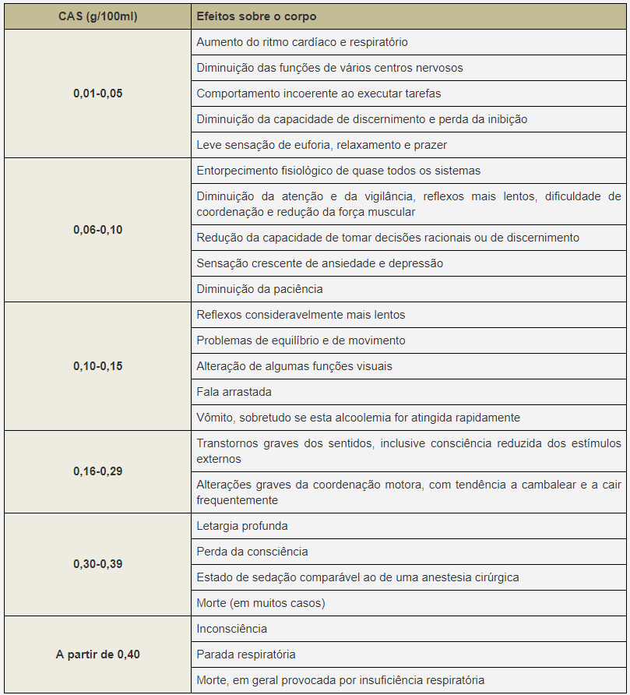
O Quadro 1 abaixo correlaciona os níveis de concentração de álcool no sangue (CAS) e os sintomas clínicos correspondentes.

Quadro 1 – Correlação entre níveis de álcool no sangue e sintomas correspondentes
Fonte: Cisa (2018)

Como pode-se perceber pelas informações do quadro, a partir de 0,01 g/100 ml de concentração de álcool no sangue, o condutor já perde importantes reflexos que são exigidos para o exercício da direção segura.
O que mais assusta é que a quantidade de bebida para se ultrapassar esse nível de alcoolemia é ínfima, o que deixa mais claro que a tolerância deveria ser zero com esse tipo de situação (Figura 1). Até o “beber socialmente” tão comum até mesmo em dias da semana, depois do trabalho, coloca em risco todas as pessoas que estão no caminho desses condutores.
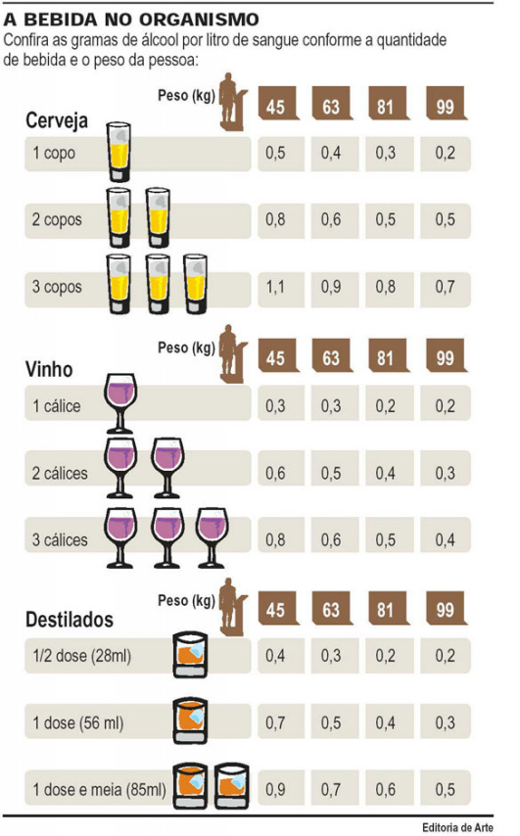

Figura 1 – Quantidade de bebida ingerida e alcoolemia registrada no organismo
Fonte: Tasse (2008)

  - LEI SECA NO COMBATE À EMBRIAGUEZ AO VOLANTE

A chamada Lei Seca, é atualmente uma das formas mais efetivas de fiscalização dessas situações de relação entre álcool e direção. É uma lei recente que pode ser encontrada no Código Brasileiro de Trânsito – conhecido como CTB, e determina que é proibido o motorista dirigir sob influência de álcool ou entorpecentes, conforme previsto no código 165 com diversos níveis de penalidade impostas ao condutor, de acordo com seu nível de alcoolização e situação prévia.
O artigo 306, componente importante da chamada Lei Seca, aponta como um crime o ato de dirigir embriagado. A definição de embriaguez, segundo o artigo, indica que o condutor precisa ter a partir de 6 decigramas de álcool no sangue, ou 0,3 miligramas de álcool por litro de ar alveolar.
Perante essa Lei, aplica-se o teste do bafômetro, que é realizado através de um aparelho que ao ser soprado pelo condutor sob teste, mede o volume de álcool ingerido, fazendo com que a polícia descubra se há ou não o volume indicado como irregular, pela lei de trânsito.
Esse teste é feito duas vezes, para haver uma contraprova, quando se espera aproximadamente 15 minutos entre as duas testagens, com o intuito de diminuir as chances de falhas no aparelho. O teste duplo é feito caso o primeiro resultado tenha dado um nível etílico acima do permitido pela lei.

Os bafômetros mais simples são descartáveis e consistem em pequenos tubos contendo uma mistura sólida de solução aquosa de dicromato de potássio e sílica, umedecida com ácido sulfúrico. A detecção da embriaguez por esse instrumento é visual, pois a reação que ocorre é a oxidação de álcool a aldeído e a redução do dicromato a cromo, ou mesmo a cromo. A coloração inicial é amarelo-alaranjada, devido ao dicromato, e a final é verde-azulada, visto ser o cromo (III) verde e o cromo (II) azul. Estes bafômetros portáteis são preparados e calibrados apenas para indicar se a pessoa está abaixo ou acima do limite legal (BRAATHEN, 1997, p. 2).

2.3 EMBRIAGUEZ AO VOLANTE NO ESTADO DE GOIÁS: CULTURALMENTE ESTAMOS PREPARADOS PARA MUDAR?

No estado de Goiás, há um fortalecimento da cultura regional que valoriza as confraternizações e eventos que rememoram à épocas antigas, em que havia fartura de comidas e bebidas. O problema é que antigamente o ritmo de vida dos goianos era mais tranquilo. Os cavalos foram trocados por carros, caminhonetes e motocicletas, mas os hábitos das pessoas não mudaram. Fartar-se de comida e bebida e depois pegar o carro para retornar com a família ao lar é quase um hábito, e dificilmente consegue-se trazer à luz conceitos que estão arraigados na formação histórica das pessoas.
O poder punidor das multas nem sempre surte os efeitos desejados, e os departamentos de trânsito buscam realizar campanhas permanentes de conscientização para tentar diminuir os índices de embriaguez ao volante, mortes imediatas e acidentes com vítimas que lotam os serviços públicos de saúde.
A grande questão é que nossa sociedade e o poder público só enxergam possibilidade de aprendizagem na punição. Se beber, ganha multa e perde a carteira. Talvez se as boas ações fossem reconhecidas (reforço positivo), as pessoas se disporiam mais a entender e aderir a essas campanhas. Iniciativas parecidas já foram realizadas com o governo estadual, como a campanha que dá desconto no IPVA aos motoristas de carro 1.0 que não tiverem multas no prazo de 1 ano; mas seria mais efetivo que houvesse uma compensação ligada diretamente ao não-consumo de bebida alcóolica em momentos que antecedem a direção.
Além disso, seria importante que nos períodos de renovação da Carteira Nacional de Habilitação, as pessoas fossem submetidas a cursos de reciclagem, que demonstrassem através de casos reais, os efeitos e consequências do consumo de álcool e volante.
Os flagrantes dessas infrações (álcool e volante) são tão comuns, que já é comum em cidades do interior, equipes da Polícia Militar se posicionarem na saída de festas e shows para a Blitz da Lei Seca, e o que mais surpreende é que nem isso intimida quem comete essas infrações. O endurecimento das leis pode ser também uma das saídas, além da estipulação de fianças condizentes com o poder aquisitivo dos infratores.

Uma blitz realizada após shows sertanejos em Goiânia, no último fim se semana, flagrou 73 motoristas dirigindo sob efeito de bebidas alcoólicas. De acordo com o balanço da Polícia Rodoviária Federal (PRF) e Polícia Civil, divulgado nesta segunda-feira (13), o número é o recorde estadual de autuações a motoristas alcoolizados desde o endurecimento da legislação de trânsito, em novembro de 2012. A operação, batizada como “Baco”, aconteceu na madrugada de domingo (12) no perímetro urbano da BR-153. Ao todo, 400 pessoas foram fiscalizadas e 64 Carteiras Nacionais de Habilitação (CNHs) foram recolhidas. Dentre elas, 14 eram de categoria profissional e duas eram provisórias. Um dos motoristas flagrados no teste do bafômetro teve índice de 0,90 miligramas de álcool por litro de ar expelido. O número é três vezes maior do que o tolerado (G1 GOIÁS, 2015).

2.4 CONSUMO DE ÁLCOOL, DIREÇÃO E SUAS CONSEQUÊNCIAS

O consumo excessivo de álcool tem causado diversos problemas, tanto para a saúde quanto problemas sociais. Desde os primórdios dos tempos, o consumo de álcool era algo, que esteve presente na sociedade, em festas, degustações e etc.
Porém com o passar dos anos o consumo de álcool se tornou, uma dependência algo que gerou diversos problemas.

O consumo de álcool na sociedade contemporânea é visto predominantemente de forma positiva, o que dificulta o reconhecimento de determinados padrões de consumo como doença e, ao mesmo tempo, a mobilização de profissionais de saúde para diminuir índices de problemas decorrentes do uso do álcool (HECKMANN e SILVEIRA, 2009, p. 1).

Não reconhecendo como um problema, porém este não deixa de ser. Pode se relacionar primeiramente os efeitos que esta dependência pode causar no indivíduo. Podendo trazer prejuízos a saúde física e psíquica. Pode se relacionar diversos problemas de saúde neste contexto, sendo as mais comuns; esteatose hepática, mais conhecida como acúmulo de gordura no fígado; hepatite alcoólica, uma doença que causa inflamação no fígado e cirrose hepática (GIGLIOTE e BESSA, 2014 apud SILVA, 2014).
As doenças psíquicas que podem ser causadas pelo álcool são falta de atenção, irritabilidade, gerando problemas sociais como acidentes de trânsito, briga entre casais, perca de interesse pelos estudos, desemprego entre outros (SILVA, 2014).
Assim, o consumo excessivo de álcool, pode gerar prejuízos de imediato ou a longo prazo. Quando se refere a acidentes de trânsito ocasionados pelo consumo de álcool, vê-se que esse problema se origina independentemente da quantidade de álcool ingerida por determinada pessoa.
Diversas literaturas, apontam que o consumo de álcool muitas vezes, pode ter alguma relação as causas dos acidentes de trânsito, por todo o mundo, e esta realidade não se difere do Brasil.

[...]42,8% das vítimas fatais de acidentes de trânsito no Distrito Federal, em 2005, apresentavam alcoolemia acima do permitido na legislação então vigente, que estipulava limite de 0,6g/l. Os autores afirmam que o consumo de álcool nesses casos havia contribuído, em grau variável, com o evento da morte e com o tipo de acidente sofrido (MODELLI, 2008 apud CARVALHO, 2008, p. 4).

Na Tabela 1 pode-se observar na tabela abaixo os efeitos que determinada quantidade de álcool pode causar ao ser ingerida.

Tabela 1 – Quantidade de álcool e causas
Concentração do etanol  (g/l) |  | Estágio de Influencia Alcoólica | Efeitos
No sangue | Na urina | Estágio de Influencia Alcoólica | Efeitos
0,1-0,5 0,1-0,7 |  | Sobriedade | Pouco efeito na maioria das pessoas
0,4-1,2 0,3-1,6 |  | Euforia | Inibição e julgamento diminuídos
0,9-2,0 0,7-3,0 |  | Excitação | Incoordenação; perda do julgamento critica
1,5-3,0 1,2- 4,0 |  | Confusão | Desorientação; equilíbrio emocional danificado
2,5-4,0 2,0-5,0 |  | Estupor | Paralisia e incontinência
3,0-5,0 2,5-6,0 |  | Coma | Reflexos diminuídos; respiração diminuída
Fonte: AZEVEDO (2017)

Desta forma, observa-se que o álcool traz efeitos independente da quantidade que é ingerida no organismo. O panorama epidemiológico estabelecido para o Brasil, mostra que são 20 óbitos para cada 100.000 habitantes, valor elevado, principalmente se comparado a seu comportamento em outros países (WORLD HEALTH ORGANIZATION, 2004; PAHO, 2012 apud JORGE e DUTRA, 2013).
Pode se fazer uma relação do aumento das taxas de acidentes de trânsito com o uso do álcool, em épocas como feriados, ou finais de semana. A organização OMS, estima que em todo o mundo os acidentes de trânsito sejam responsáveis por cerca de 1,23 milhões de mortes (CAMARGO e MAIA, 2013).
Na Tabela 2 abaixo, foi realizado um estudo feito em 2008, que apresenta os níveis constatados de álcool nas vítimas de acidente de trânsito.

Tabela 2 – Níveis de álcool em vítimas de acidentes de trânsito
Alcoolemia* |  |  | Alcoolemia**
Realizado | Não realizado |  | Acima de 0,6 g/l | Acima de 0,6 g/l
Nº % | N % |  | N % | N %
94 27 | 254 73 |  | 50 60,2 | 33 39,8
Fonte: Abreu et al. (2010)

Este estudo mostra que mais de 50 % dos acidentes com alcoolemia foram causados com ingestão de álcool maior a 0,6g/l. Mostrando assim o nível alto de álcool ingerido pela população.
Deste modo, para reconhecer estes parâmetros foram necessários a criação de medidas e leis protetivas.
Com o aumento do uso do automóvel cada vez mais crescente no Brasil foi necessário a criação de leis de trânsito que monitorassem e controlassem as normas de trânsito, e em 27 de outubro de 1910 foi publicado o decreto nº 8.324 (PARDINHO, 2017).

2.5 AÇÕES PÚBLICAS JÁ REALIZADAS

Como medida preventiva o governo criou algumas leis e campanhas, que auxiliassem no combate do uso de álcool e direção, em todo o país. A lei que foi criada foi a Lei Seca, nº 11.705/05, no ano de 2008. Com o intuito de banir o uso do álcool, juntamente com a direção, afim de impedir que aconteça acidentes com consequências irreparáveis e estabelecer medidas de punição para quem descumprir esta lei.
A Lei Seca, como mais popularmente é conhecida, possui alguns aspectos particulares que auxiliam em sua eficiência e eficácia. Segundo a lei, dirigir sob a influência de álcool, ou qualquer outra substância que tire os sentidos, pode qualificar como infração; gravíssima, penalidade; que se caracteriza com multa e suspensão de direção durante o período de um ano ou medida administrativa; retenção do veículo e carteira de habilitação do motorista (BRASIL, 2008).
Logo após estudos, realizados foram encontradas brechas nesta lei, desta forma, no dia 20 de dezembro de 2012, foi criada a “Nova Lei Seca”. A Nova Lei Seca surge com o intuito de diminuir as mortes no trânsito e tentar acabar com a impunidade de condutores infratores, que antes eram beneficiados pelas faltas cometidas na legislação (PARDINHO, 2017, p. 19).
Um instrumento bastante utilizado na prisão de motoristas que ingerem bebidas alcoólicas é o bafômetro.

Os bafômetros mais simples são descartáveis e consistem em pequenos tubos contendo uma mistura sólida de solução aquosa de dicromato de potássio e sílica, umedecida com ácido sulfúrico. A detecção da embriaguez por esse instrumento é visual, pois a reação que ocorre é a oxidação de álcool a aldeído e a redução do dicromato a cromo, ou mesmo a cromo. A coloração inicial é amarelo-alaranjada, devido ao dicromato, e a final é verde-azulada, visto ser o cromo (III) verde e o cromo (II) azul. Estes bafômetros portáteis são preparados e calibrados apenas para indicar se a pessoa está abaixo ou acima do limite legal (BRAATHEN, 1997, p. 2).

Na figura 2, apresentam o mesmo modelo de bafômetro descartável, com três taxas de álcool encontradas, e seus resultados.

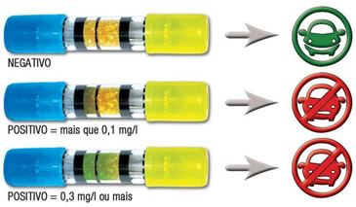

Figura 2: Principio químico do bafômetro
Fonte: Fogaça (2018)

Algumas campanhas contra o uso do álcool foram desenvolvidas no decorrer dos anos, algumas desenvolvidas pelo DETRAN, como: campanha educativa do carnaval, realizada em fevereiro e aniversário da Lei Seca, realizada dia 19 de julho. Também possui outras campanhas realizadas durante todo ano, que podem ser encontradas no site do DETRAN (Figura 3).


Figura 3: Folder campanha carnaval seguro DETRAN
Fonte: Lima (2015)

3 RESULTADO E DISCUSSÃO

Nos períodos onde há feriados ou finais de semanas, o consumo do álcool se torna maior pelo fato de que existem muitas festas por todo o estado de Goiás. O que gera um aumento na taxa de acidentes relacionados com esta problemática.
Foi feita uma pesquisa e computada em tabelas e gráficos onde apontam as principais causas de acidentes de transito no estado de Goiás. Feita por alunos da universidade PUC do estado de Goiás (Tabela 3). Nesta pesquisa apontam os seguintes dados;
É preciso levar em conta alguns fatores, primeiramente, Goiás está localizado no “coração”, do pais, na região Centro Oeste. Desta forma a principal forma de locomoção de é o transporte rodoviário, o que traz um aumento no fluxo de carros nas principais vias.

Tabela 3 – Acidentes registrados nas Rodovias Federais do Estado de Goiás
ACIDENTES REGISTRADOS POR ANO
Causa | 2000 | 2001 | 2002 | 2003 | Total
Velocidade incompatível | 900 | 678 | 523 | 445 | 2456
Ultrapassagem indevida | 262 | 180 | 180 | 122 | 744
Ingestão de álcool | 88 | 38 | 34 | 27 | 187
Desobediência à sinalização | 229 | 216 | 141 | 156 | 742
Falta de atenção | 829 | 750 | 627 | 586 | 2792
Dormir ao volante | 98 | 126 | 113 | 77 | 414
Defeito mecânico | 206 | 183 | 114 | 119 | 622
Defeito na pista | 123 | 118 | 107 | 115 | 463
Outras causas | 867 | 767 | 693 | 660 | 2987
Total | 3602 | 3056 | 2532 | 2307 | 11497
Fonte: Costa et al., 2018

O transporte terrestre é o principal utilizado neste estado não apenas para se locomover de uma cidade para outra, mas também para importação e exportação. Desta forma, há um aumento nos acidentes de transito e em suas causas. A figura 3 mostra, que existem outras variáveis que causam acidentes de transito, porem a ingestão de álcool está também neste meio, e do ano de 2000 até 2003 diminuiu.
O Gráfico 1 aponta a ingestão de álcool como 2% das causas dos acidentes registrados:

Gráfico 1 - Relação dos acidentes registrados nas rodovias federais do estado de Goiás
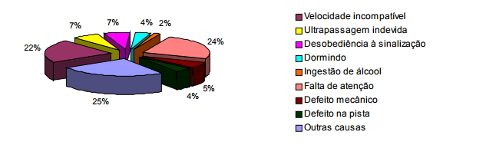
Fonte: Costa et al., 2018

E por último, foi feita uma entrevista com 127 motorista, 98 desses dizem que não utilizam álcool e 27 destes assumem que ingerem bebidas alcoólicas (Gráfico 2).

Gráfico 2 - Motoristas que consomem bebida alcoólica
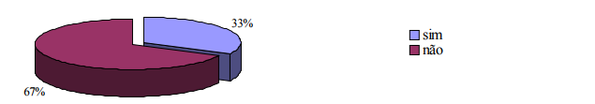
Fonte: Costa et al., 2018

Estas pesquisas apontam que as causas dos acidentes nas rodovias são diversas, e que as campanhas de educação de transito devem continuar a se propagar não apenas pelo estado mas também por todo o pais.
Segundo o site da PRF, no carnaval deste ano de 2018, foi realizada a operação carnaval, em que foram autuadas 1497 motoristas por embriaguez, uma porcentagem de 22% menor que a do ano anterior. Tendo em vista, estes dados pode-se considerar que estas campanhas de transito tem surtido efeito, esse dado é algo consideravelmente positivo pois o carnaval é considerada uma das épocas de mais festas e consumo desenfreado de bebidas alcoólicas, sendo necessário que sempre haja campanhas de policiamentos para evitar mais acidentes ocasionados pelo álcool.
Com estes dados e pesquisas, pode se compreender que as campanhas tem sido de benefício da saúde pública e social. O álcool não pode ser considerado entre as rodas de jovens, adolescentes, bares e etc., algo politicamente correto e bem visto, porem na realidade o uso abusivo desta substancia é viciante e degenerativa. Pois causa dependência, diversas doenças.
O DETRAN-GO, departamento de transito, foi realizado juntamente com a PM, a balada responsável do DETRAN-GO (Figura 4). Onde foram flagrados dentro da cidade, de Goiânia no mês de janeiro do ano de 2018, de 305 condutores de veículos que consumiram álcool, e estavam dirigindo veículos destes 2 foram presos, pelo fato de que o índice de álcool estava ultrapassando os limites permitidos na Lei Seca, já citada neste artigo.
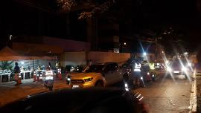
Figura 4: Blitz Balada responsável DETRAN-GO
Fonte: Detran (2018)
Nota-se que essas blitz servem de forma preventiva e educativa, pois previne posteriores acidentes naquele dia e educa para que os motoristas e estejam atentos a esta problemática.
Muitas são as formas de evitar a direção sobre ingestão de bebidas alcoólicas, como por exemplo, carona, taxi, UBER e etc. Pois por mais que a maioria dos cidadãos saibam dos prejuízos que o álcool pode trazer, é necessário se dar conta da realidade que desde de a época A.C, as pessoas já ingeriam o álcool como diversão, isto é um fato que deve ser levado em conta.
Desta forma, a questão é evitar que o uso do álcool esteja associado a direção, seja de carro, motos, ou até mesmo a pé, pois é necessário considerar também que esta substancia retira muitas das vezes a consciência do indivíduo, e a segurança deve estar em primeiro lugar.

4 CONSIDERAÇÕES FINAIS

Diversas campanhas vêm auxiliar na conscientização contra o uso do álcool com a direção. A criação da lei seca, contribui para que essas campanhas possuam embasamento. Ou seja, as campanhas promovem a conscientização e a lei promove as diretrizes.
Com base nos dados levantados, foi observado que a intervenção dos órgãos responsáveis, com destaque a polícia militar que contribui de forma positiva para a diminuição dos acidentes de trânsitos ocasionados pelo uso do álcool.
Desta forma, nota-se o papel fundamental da polícia militar do Estado de Goiás em educar e punir infratores, também conscientizando aos condutores através de blitz educativas para prevenção de acidentes. pode se concluir que o caminho para que esses números diminuam cada vez mais é continuar promovendo campanhas e educação de trânsito, para todas as faixas etárias mais principalmente em crianças sendo fase mais fácil de se educar.
Outro ponto que vale a pena ressaltar e que se aplica bem ao objetivo desse trabalho, é observar o papel do policial nessas ações. Há enorme respeito pelo Proerd (Programa Educacional de Enfrentamento às Drogas e Violência). É um trabalho primoroso e reconhecido por toda sociedade por ter seu ponto de partida dentro das escolas, criando desde cedo a consciência de cidadãos que respeitam a sociedade e que não se envolvem com entorpecentes. Seria imensurável a contribuição de uma política pública que possibilitasse aos policiais militares implementarem a conscientização sobre a responsabilidade no trânsito dentro das escolas.

REFERÊNCIAS

ABREU, Ângela Maria Mendes et al. Uso de álcool em vítimas de acidentes de trânsito: estudo do nível de alcoolemia. Rev. Latino-Am. Enfermagem, Ribeirão Preto, v 18, n. spe, p. 513-520, jun. 2010.

AZEVEDO, Alda Elizabeth Boehler Iglesias. Bebidas alcoólicas são prejudiciais à saúde da criança e do adolescente. Sociedade Brasileira de Pediatria, Rio de Janeiro, n. 2, p 1-20, fev. 2017. Disponível em: <http://www.sbp.com.br/fileadmin/user_upload/publicacoes/N-ManOrient-Alcoolismo.pdf> Acesso em: 25 mar. 2018.

BRAATHEN, Christian. Hálito Culpado, o principio químico do bafômetro. Química e Sociedade, n. 5, p. 3-5, mai. 1997.

BRASIL. Decreto nº 11.705, 19 de junho de 2008. Altera a Lei nº 9.503, de 23 de setembro de 1997, que ‘institui o Código de Trânsito Brasileiro’, e a Lei nº 9.294, de 15 de julho de 1996, que dispõe sobre as restrições ao uso e à propaganda de produtos fumígeros, bebidas alcoólicas, medicamentos, terapias e defensivos agrícolas, nos termos do § 4º do art. 220 da Constituição Federal, para inibir o consumo de bebida alcoólica por condutor de veículo automotor, e dá outras providências. Diário Oficial [da] República Federativa do Brasil, Poder Executivo, Brasília, DF, 09 jan. 2008.

CARVALHO, Cláudio Viveiros. Alteração do limite máximo de teor alcóolico da lei seca. 2008. Brasília: Consultoria Legislativa da Câmara dos Deputados, 2008. 12 p. Disponível em: <http://www2.camara.leg.br/a-camara/documentos-e-pesquisa/estudos-e-notas-tecnicas/areas-da-conle/tema19/2008-13689.pdf>. Acesso em: 22 mar. 2018.

CISA, Centro de Informações de Saúde e Álcool. Efeitos do álcool. 2018. Disponível em: <http://cisa.org.br/artigo.php?FhIdTexto=233>. Acesso em: 25 mai 2018.

COSTA, Adriana Menezes et al. Identificação dos riscos envolvendo o transporte de produtos perigosos na br-153/060, no trecho de Terezópolis de goiás a Goiânia. Disponível em: <http://www.pucgoias.edu.br/ucg/prope/cpgss/ArquivosUpload/36/file/IDENTIFICA%C3%87%C3%83O%20DOS%20RISCOS%20ENVOLVENDO%20O%20TRANSPORTE%20DE%20PRODUTOS%20PERIGOSOS%20NA%20BR153-060.pdf> Acesso em: 22 mar. 2018.

DETRAN. Balada Responsável intensifica em Goiânia. 2018. Disponível em: <https://www.detran.go.gov.br/psw/#/conteudo/355>. Acesso em: 10 mar. 2018.

FOGAÇA, Jennifer Rocha Vargas. Princípio Químico do Bafômetro. 2018. Disponível em: <https://alunosonline.uol.com.br/quimica/principio-quimico-bafometro.html>. Acesso em 22 mai. 2018.

G1 GOIÁS. Operação flagra 73 motoristas embriagados após show em Goiânia. 13 abr. 2015. Disponível em: <http://g1.globo.com/goias/noticia/2015/04/operacao-flagra-73-motoristas-embriagados-apos-show-em-goiania.html>. Acesso em: 24 mai. 2018.
LIMA, JOSÉ DUARTE. Detran lança campanha educativa Carnaval Seguro. 2015. Disponível em: <http://www.duartelima.com.br/23515-detran-lana-campanha-educativa-carnaval-seguro/>. Acesso em 22 mar. 2018.

GEHARDHT, Tatiana Engel; SIQUEIRA, Denise Tolfo. Métodos de Pesquisa. Porto Alegre: Editora da UFRGS, 2009. 120 p. Disponível em: <http://www.ufrgs.br/cursopgdr/downloadsSerie/derad005.pdf>. Acesso em: 21 jan. 2018.

HECKMANN, Wolfgang; SILVEIRA, Camila Magalhães. Dependência do álcool: aspectos clínicos e diagnósticos. In: ANDRADE, A.G.; ANTHONY, J. C.; SILVEIRA, C. M. Álcool e suas consequências: uma abordagem multiconceitual. Barueri: Minha Editora, 2009. p. 67-87.

JORGE, Maria Helena P. de Mello; DUTRA, Flavio Emir. Álcool e direção veicular. Revista USP, São Paulo, n. 96, p 23-36, fev. 2013.

OLIVEIRA, Maxwell Ferreira. Metodologia Científica: um manual para a realização de pesquisas em administração. Catalão: UFG, 2011. 72 p.

PARDINHO, Edemilson de Sá. Código de trânsito brasileiro e a lei seca. Apucarana: FACNOPAR, 2016. 44 p.

POLÍCIA RODOVIÁRIA FEDERAL. PRF divulga balanço parcial da Operação Carnaval. 2018. Disponível em: <https://www.prf.gov.br/portal/noticias/nacionais/prf-divulga-balanco-parcial-da-operacao-carnaval> Acesso em 21 mar. 2018.

RIVARA, F. P. et al. The Magnitude of Acute and Chronic Alcohol Abuse in Trauma Patients. Archives of Surgery, v. 128, p. 907-13, 1993.

SILVA, Maria Aparecida Amorim. 2014. O impacto do alcoolismo na vida social e familiar do indivíduo: A intervenção do profissional de saúde de forma efetiva no tratamento. Teófilo Otoni: UFMG, 2014. 22 p.

TASSE, Adel El. Cuidado com o sague. Inconstitucionalidades da "Lei Seca". In: Jus Navigandi, Teresina, ano 12, n. 1835, 10 jul. 2008.

WORLD HEALTH ORGANIZATION. Global Status Report on Alcohol, 2004. Geneva: Department of Mental Health and Substance Abuse, 2004. 376 p.

Aluno do Curso de Formação de Praças, turma D Anápolis, Donário Rogério de Godoy Júnior do 4° BPM, donariojunior04@gmail.com;
Professor orientador: Capitão Wesley da Cunha Jasse, wesleyjasse@gmail.com, Anápolis-GO março de 2018.

